cukrár | - príprava dezertov  - múčnikov  - výrobkov z čokolády
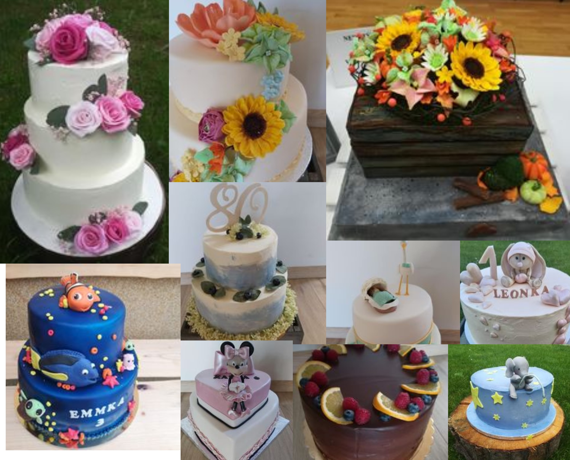  Využívame čerstvé suroviny  Pripravíme vám ponuku na oslavy, svadobné hostiny, narodeninové torty. | 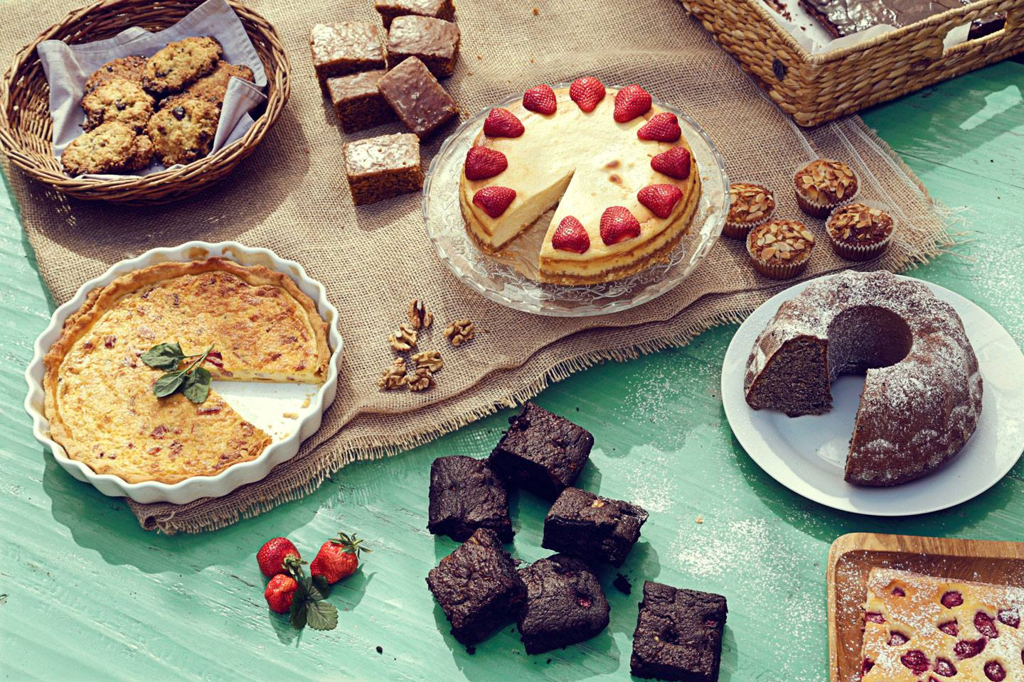  Torty podľa priania zákazníka  Tartaletky, pavlove tortičky, nanuky, čokoládové pralinky, cheesecake, tradičné koláče  SOP cukrár Gogoľova 1  043/4383380

